**Дополнительные sql-запросы.**

**1.** Составить sql запрос, который выведет все категории, даже с

количеством товаров 0, но с указанием количества товара для каждой

категории, как и в оригинальном задании.

SELECT c.category_id,

c.name,

count(pc.category_id) AS count_category,

c.description

FROM category c

LEFT JOIN product_category pc

ON pc.category_id = c.category_id

GROUP BY c.category_id

ORDER BY count_category DESC

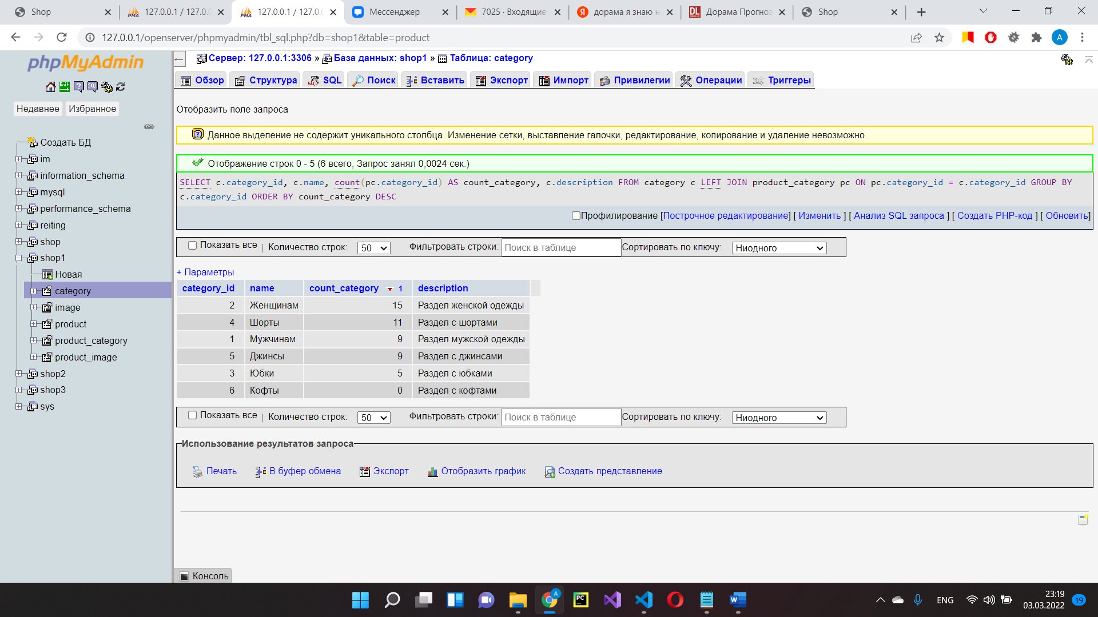

**2.** Составить sql запрос, который выведет все категории товаров с

указанием количество товаров, имеющих количество товаров больше

либо равно 2.

SELECT * FROM (SELECT c.category_id,

c.name,

count(*) AS count_category,

c.description

FROM category c

JOIN product_category pc

ON pc.category_id = c.category_id

GROUP BY c.category_id

ORDER BY count_category DESC) pp

WHERE count_category >= 2

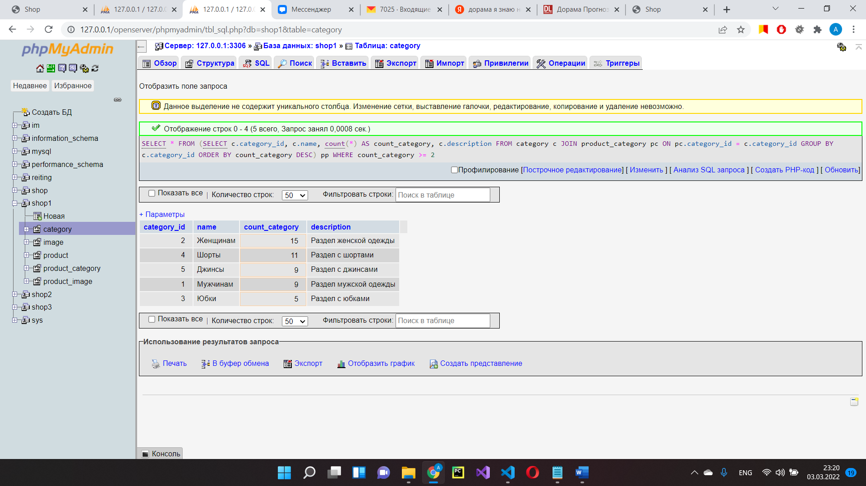

**Безопасность сайта.**

Уязвимым местом для XSS и SQL-инъекций является адресная строка, в которой передаются GET-параметры, такие как category_id и product_id.

Так как валидными GET-параметрами являются только положительные целые числа, то при обработке данных, которые может ввести пользователь в адресной строке, была использована функция int:

$category_id = (int)$_GET['category_id'];

Таким образом при вводе строки с нежелательными тегами или же SQL-инъекций, в результате будет получен 0.